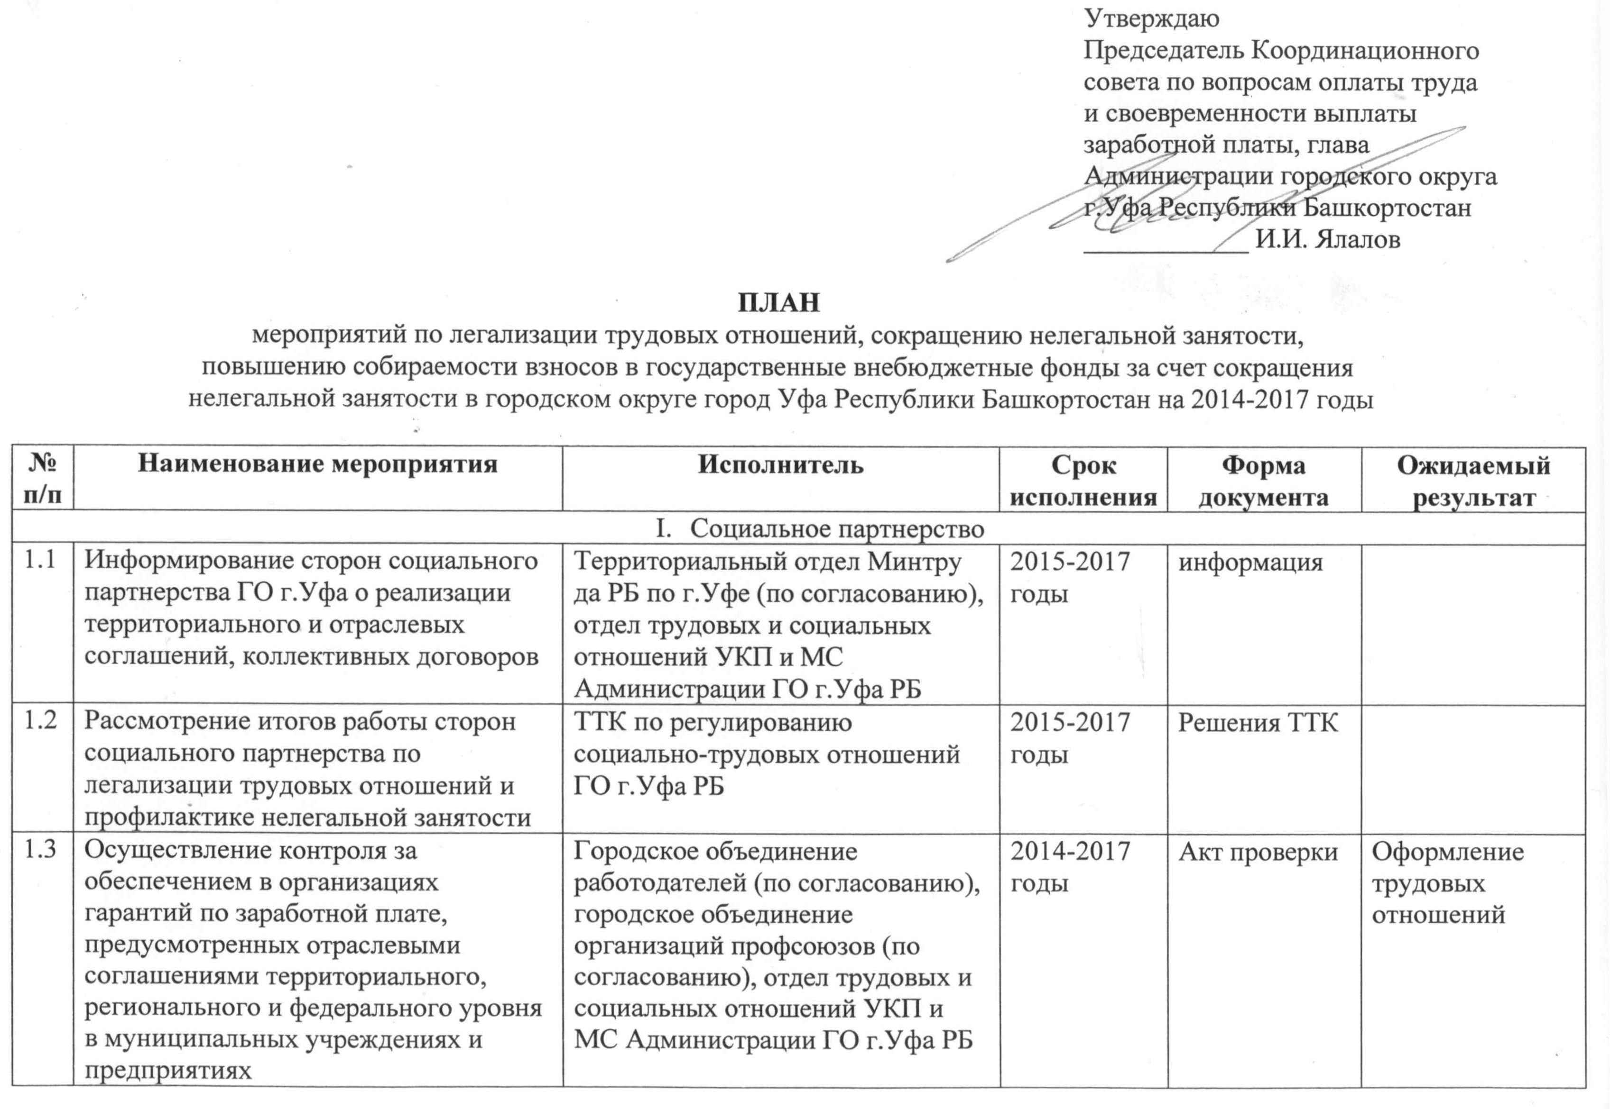
- Взаимодействие органа местного самоуправления, органов контроля и надзора, объединений работодателей и профсоюзов
2.1 | Заслушивание руководителей организаций -хозяйствующих субъектов, в отношении которых поступали обращения по вопросу не заключения трудового договора | Рабочая группа КС по вопросам оплаты труда и своевременности выплаты заработной платы Администрации ГО г.Уфа РБ, комиссии Администраций районов ГО г.Уфа РБ | 2014-2017 годы | Решение рабочей группы КС, протокол комиссии | Оформление трудовых отношений
2.2 | Осуществление в рамках комиссий Администраций районов ГО г.Уфа РБ мероприятий по выявлению работодателей, выплачивающих заработную плату ниже среднего уровня по виду экономической деятельности, минимальной заработной платы и прожиточного минимума, а также ведущих деятельность без отражения в отчетности начисления заработной платы, в том числе при использовании наемной рабочей силы без соответствующего оформления трудовых отношений | Администрации района ГО г.Уфа РБ, Территориальный отдел Минтруда РБ по районам г.Уфы (по согласованию), УФНС по РБ (по согласованию), ГИТ в РБ (по согласованию), ГУ Отделение ПФ РФ по РБ (по согласованию), ГУ Отделение ФСС РФ по РБ (по согласованию), городское объединение организаций профсоюзов (по согласованию) | 2014-2017 годы | Протокол заседания комиссии Администрации района ГО г.Уфа | Направление ежемесячных отчетов по работе комиссии в отдел трудовых и социальных отношений УКПиМС Администрации ГО г.Уфа, увеличение поступления в бюджет ГО г.Уфа РБ не менее чем на 22 млн.руб.
2.3 | Проведение совместно с контрольно-надзорными органами выездных мероприятий в организациях | ГИТ в РБ (по согласованию), Прокуратура г.Уфы (по согласованию), МВД РБ (по согласованию), УФНС по РБ (по согласованию), городское объединение организаций профсоюзов (по согласованию),  отдел трудовых и социальных отношений УКПиМС Администрации ГО г.Уфа РБ, Администрации районов ГО г.Уфа РБ | 2014-2017 годы |  | Выявление фактов использования наемной рабочей силы без соответствующего оформления трудовых отношений
2.4 | Проведение адресной работы с крупными налогоплательщиками по курируемым направлениям в целях своевременного поступления налога на доходы физических лиц, выявления причин и принятия мер в случае их снижения | Структурные подразделения и комиссии Администрации ГО г.Уфа РБ, Администраций районов ГО г.Уфа РБ | постоянно | Протоколы совещаний
2.5 | Заслушивание заместителей глав Администраций районов ГО г.Уфа РБ по вопросу легализации трудовых отношений и «теневой» заработной платы | Рабочая группа КС по вопросам оплаты труда и своевременности выплаты заработной платы Администрации ГО г.Уфа РБ | 2014-2017 годы | Решение рабочей группы КС | Активизация деятельности в данном направле нии, выработка совместных мероприятий
2.6 | Участие главы Администрации ГО г.Уфа РБ в выездных заседаниях рабочей группы Республиканского координационного совета по легализации трудовых отношений, сокращению нелегальной занятости, повышению собираемости взносов в государственные внебюджетные фонды | Администрация ГО г.Уфа РБ | ежеквартально | Решение рабочей группы РКС
2.7 | Подготовка предложений по внесению изменений (дополнений) в действующие нормативные правовые акты федерального, республиканского и местного уровня, направленные на создание различных барьеров для предпринимательской деятельности работодателей, уклоняющихся от заключения трудовых договоров, и ограничивающих права граждан, не оформивших трудовые отношения, на получение определенных услуг, совершение юридически значимых действий | Структурные подразделения  Администрации ГО г.Уфа РБ | 2014-2017 годы | Предложения в Совет городского округа город Уфа РБ
- Информационно-разъяснительная работа
3.1 | Проведение социального опроса населения городского округа с целью выявления областей экономики, видов экономической деятельности, для которых наиболее характерны низкая формализованность трудовых отношений, наличие «серых» схем и расчетов в наличной форме при оплате труда | Информационно-аналитическое управление | 2015-2017 годы
3.2 | Размещение в городских СМИ, направление муниципальным организациям Методических рекомендаций Минтруда РБ и ГИТ в РБ по легализации трудовых отношений и «теневой» заработной плате | Информационно-аналитическое управление, структурные подразделения Администрации ГО г.Уфа РБ, имеющие в ведомственном подчинении предприятия и учреждения | 2015 год | Методические рекомендации (памятки) | Распространение методических рекомендаций среди работников организаций и работодателей города
3.3 | Создание и размещение наружной рекламы (баннеров и др.) о легализации трудовых отношений и «теневой» заработной платы | Информационно-аналитическое управление Администрации ГО г.Уфа РБ | 2014-2017 годы | Баннеры и иные средства наружной рекламы | Повышение правовой грамотности граждан
3.4 | Информирование и консультирование граждан по вопросам легализации трудовых отношений и о неблагоприятных последствиях нелегальной занятости, как на личном приеме, так и путем организации цикла передач на ТВ, радио, в СМИ | Информационно-аналитическое управление, структурные подразделения Администрации ГО г.Уфа РБ и районов, имеющие в ведомственном подчинении предприятия и учреждения, отдел трудовых и социальных отношений УКПиМС Администрации ГО г.Уфа РБ, городское объединение организаций профсоюзов (по | постоянно |  | Повышение правовой грамотности граждан, оформление трудовых отношений
